Projet SuPer

Supervision de Personnes

Laboratoire Souterrain à Bas Bruit de Rustrel


JAMIN Brice
SCHERER Nicolas

Dossier Technique
Revue n°2
Lundi 11 Février 2013

BTS IRIS - Lycée Alphonse Benoit - L'Isle-sur-la-Sorgue Académie d'Aix-Marseille - Session 2013
Projet SuPer – LSBB

Sommaire

Projet SuPer – LSBB

Gestionnaire de Version
Mise en place

Nous avons utilisé Git. C'est un logiciel multi-plateforme (Windows, Linux...) de gestion de versions décentralisé. C'est un logiciel libre créé par Linus Torvalds, le créateur du noyau Linux.



La gestion globale du projet est amplement simplifiée, ainsi nous pouvons développer des nouveaux modules, appelés « branches » sans affecter nos autres modules. Nous pouvons aussi suivre l'avancement de notre projet, revenir en arrière si besoin, travailler chez nous...etc
Git va surtout nous simplifier le travail lors de l'intégration des modules développés chacun de notre côté ou en commun.

Nous utilisons aussi Github qui est un service web d'hébergement et de gestion de développement de logiciels, utilisant le programme Git.
Github propose des comptes professionnels payants, ainsi que des comptes gratuits pour les projets ouverts.

Grâce à ce système nous avons trois dépôts sur Github, un commun pour l'intégration finale, les deux autres pour chaque membre de l'équipe du projet.
Ensuite les dépôts nous concernant peuvent être rapatriés sur plusieurs postes (au lycée, chez nous...) et nous pouvons travailler dessus, créer des nouvelles branches pour les différents modules...etc
Projet SuPer – LSBB

Gestionnaire de Version
Mise en place

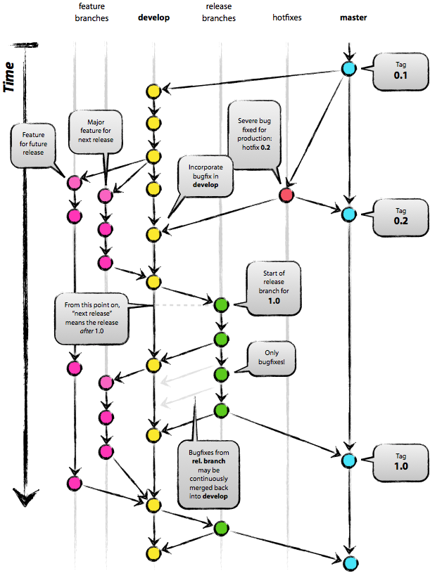

Vous pouvez voir l'image ci-contre, qui illustre l'utilisation des différentes branches.

Brice JAMIN utilise Git directement dans un terminal en ligne de commande, et pour ma part j'utilise un logiciel « SmartGit » qui utilise les mêmes fonctions qu'en ligne de commande, mais je le trouve plus facile d'utilisation, plus rapide et plus agréable.
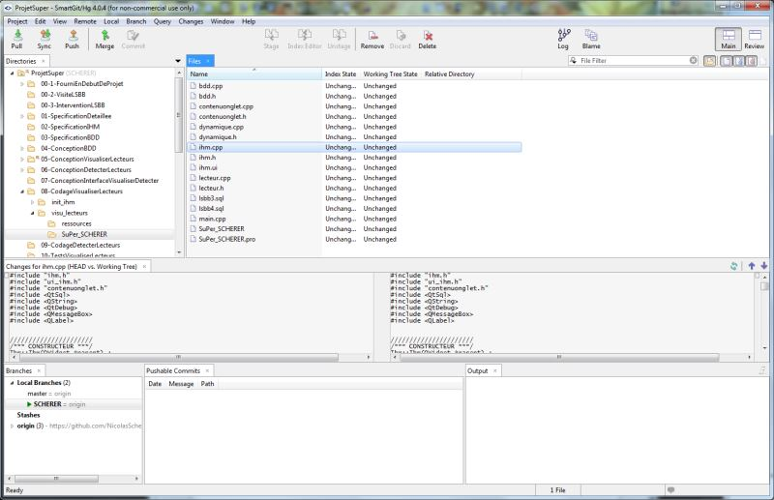

Projet SuPer – LSBB

Partie personnelle
Modifications apportées,
conception de visualiser itération 1

De nombreux changements ont eu lieu après la première conception que j'avais réalisée et présentée lors de la première revue, car de nouvelles idées sont venues et l'utilisation de Qt m'a montré parfois des solutions plus appropriées.

→ Premièrement, pour répondre à une demande du client, il a fallu revoir la façon d'ouvrir le logiciel. En effet le client souhaite que le logiciel ne soit pas une contrainte, c'est-à-dire une obligation de repasser par les développeurs dès qu'il y a un changement, par exemple lorsque l'on ajoute des lecteurs dans le tunnel. Nous avons donc mis en place un système étroitement lié à la base de données. Le client modifie uniquement la base de données et le logiciel au démarrage se met à jour en fonction. Tout est donc géré dynamiquement : le nombre de vues, d'images, de lieux, de lecteurs...
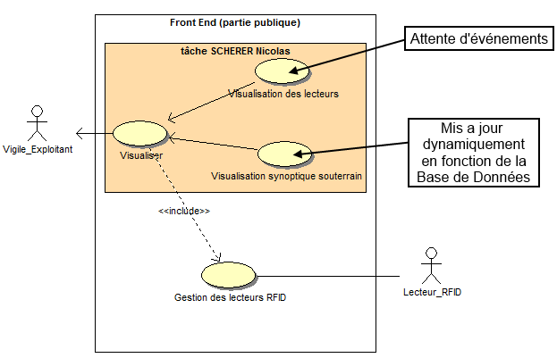
Diagramme des cas d'utilisation

→ Deuxièmement, l'affichage du lecteur s'effectue lorsque un lecteur se connecte. Mais lorsque un lecteur se déconnecte, il est plus simple de l'effacer et d'afficher dans une zone textuelle « le lecteur n°xx vient de se déconnecter ».
Projet SuPer – LSBB

Partie personnelle
Modifications apportées,
conception de visualiser itération 1

→ Troisièmement, l'affichage par défaut des vues de l'interface n'affiche pas la position des lecteurs. Il était prévu lors de ma première conception de placer les lecteurs en gris. Mais comme tout est fait dynamiquement en lien avec la base de données, cette position a été revue.

→ Enfin, j'ai ajouté une zone textuelle appelée « Alarmes » pour notifier à l'utilisateur des changements importants (intrus, lecteurs déconnectés, personnes inactives...).
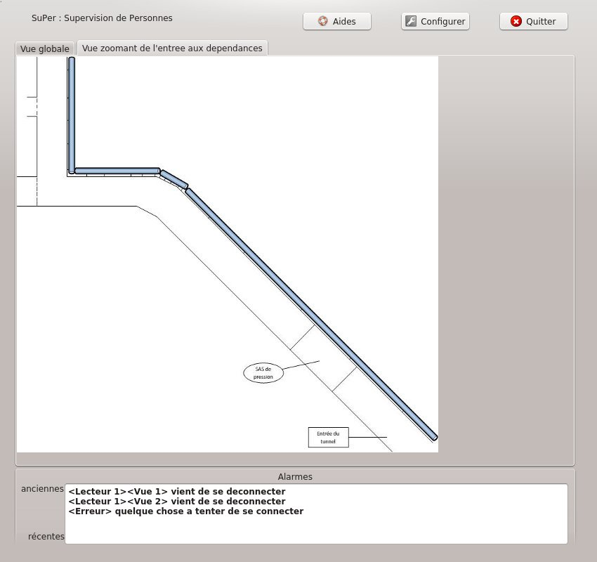
Projet SuPer – LSBB

Partie personnelle
Codage initialisation Ihm et visualisation lecteurs dynamiquement

J'ai coder en deux temps, premièrement avec l'accès à la base de données dans le code de l'ihm (interface homme-machine), c'est-à-dire dans le code principal, pour axer mes réflexions sur l'affichage dynamique : créer des onglets, des vues, des lecteurs dynamiquement.
Ensuite, une fois que cette partie était fonctionnelle, j'ai séparer le code de la base de données dans une classe séparer.

Voici la méthode d'ajout d'onglet appelé dès la création de l'ihm, si il y a au préalable des vues (donc des onglets) entrée dans la base de données par le client.
/*** méthode AJOUT ONGLET ***/
//nouveau onglet dynamique avec légende
ContenuOnglet *pContenuOnglet = new ContenuOnglet(0, image);
ui->tabWidget->insertTab(num_vue, pContenuOnglet, legende);
//sauvegarde du pointeur onglet
pDynamique->onglet[num_vue] = pContenuOnglet;
qDebug() << "valeur dans la classe" << pDynamique->onglet[num_vue] << endl;
ContenuOnglet est une classe qui permet d'afficher dynamiquement le contenu d'un onglet, je me suis inspiré des exemples dans l'aide de Qt.
Il faut sauvegarder le pointeur (Widget) sur l'onglet pour l'ajout d'éléments sur la vue par la suite (ajout lecteurs, personnes...etc). Il est ajouté à un attribut de la classe Dynamique.

Après, je me suis penché sur l'affichage des lecteurs :
/*** méthode AJOUT LECTEUR ***/
//se placer sur le bon onglet
QWidget *onglet;
onglet = pDynamique->onglet[num_vue];
//test valeur
qDebug() << "valeur pointeur onglet" << onglet << endl;
//nouveau label dynamique pour mettre l'image correspondant
QLabel *labelL = new QLabel(onglet);
//image utilisé
labelL->setPixmap(QPixmap("../ressources/lecteur_actif.jpg"));
labelL->setGeometry(x, y, 15, 42); // largeur hauteur à définir
//sauvegarde du pointeur du label du lecteur
pDynamique->labelL[num_vue][numLecteur] = labelL;
Projet SuPer – LSBB

Partie personnelle
Codage initialisation Ihm et visualisation lecteurs dynamiquement

Il faut toujours sauvegarder le pointeur du label (QWidget) de lecteur, car sachant que tout est fait dynamiquement, il faut absolument une trace pour y avoir accès si l'on souhaite supprimer ce lecteur par exemple.

Tout ces méthodes sont appelés par des slots, issus d’évènements pour respecter le cahier des charges.

La complexité relative de l'utilisation de Qt pour l'affichage dynamique m'a demandé beaucoup d’apprentissage et de documentations sur les différentes solutions.

De base nous utilisons Qt Designer pour faire nos fenêtres en fixe, et jusqu'à maintenant nous ne voyions pas tout le code que cela entraine par derrière.
J'ai donc dû regarder beaucoup d'exemple sur la documentations officiels pour simplement comprendre comment se crée certain Widget.

(documentations Qt)
La classe QWidget est la classe de base de tous les objets d'interface utilisateur.
Le widget est l'atome de l'interface utilisateur : il reçoit des évènements de souris, de clavier et d'autres depuis le système de fenêtrage, et peint une représentation de lui-même à l'écran. Tous les widgets sont rectangulaires et sont triés dans un z-ordre. Un widget est coupé par son parent et par les widgets se trouvant devant lui. Un widget qui n'est pas embarqué dans un widget parent est appelé une fenêtre.
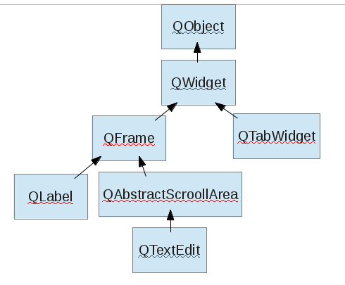
Ce diagramme des classes de Qt, représente l'arborescence (ici l'UML n'est pas respecté, les flèches ne devrait pas être pleine).
Par exemple pour ajouter une image, j'utilise QLabel qui hérite de QFrame puis QWidget, cette image que vais l'ajouter sur un onglet : QTabWidget qui hérite de QWidget.
Enfin la gestion des évènements (connect/slot) (non représenté sur ce diagramme) hérite de Qobjet.
Projet SuPer – LSBB

Partie personnelle
Choix de codages – Séparation BDD

Lors du développement d'un logiciel important, pratiquement quel que soit son domaine d'application, le paradigme Modèle/Vue/Contrôleur s'impose de lui-même pour réaliser une modélisation maitrisable du problème à traiter. Depuis la version 4, Qt propose des solutions pour sa mise en œuvre avec l'environnement Graphics View.

Malgré que cet environnement soit intéressant à mettre en place et donne une autre dimension, je ne m'y suis pas attardé.
J'avais beaucoup de retard sur le plan prévisionnel, et j'ai donc décidé de « simplement » utiliser une superposition de plusieurs QLabel, pour former ce que j'ai besoin. C'est-à-dire une image de fond de la vue, puis des lecteurs fixes et enfin des personnes qui bougent.

Dès ces fonctionnalités mise en œuvre, j'ai pu séparer l'accès Base de données au reste du code, dans une classe appelé bdd.
Cette classe comporte toutes les méthodes permettant de faire des requêtes sur la base de données.

Enfin pour gérer le retour de certaines méthodes, j'ai mis en place des structures de données et des listes (QList).
Exemple :
/*** METHODE OBTENIR VUE et POSITION en FONCTION du n° LECTEUR ***/
bool Bdd::getVuePosFctLect(int numLecteur, QList<T_TupleLecteurE> *listeLecteur){
//avec le numéro obtenu, obtenir la vue et la position (x,y)
[...]
//allocation pointeur
this->pTupleLecteurE = new T_TupleLecteurE();
//réponse requête
while(query->next()){
int num_vue = query->value(1).toInt();
[...]
//ajout sur liste
this->pTupleLecteurE->num_vue = num_vue;
[...]
listeLecteur->append(*pTupleLecteurE);
}
Projet SuPer – LSBB

Partie personnelle
Séparation BDD

delete this->pTupleLecteurE;
return true;
}

//enregistrement d'un lecteur qui se connecte
typedef struct s_TupleLecteurE {
int num_vue;
int x;
int y;
} T_TupleLecteurE;

Les déclarations des QList se font dans le code de l'ihm (code principal) pour éviter la recopie en mémoire. Il y a un échange d'adresse de QList.

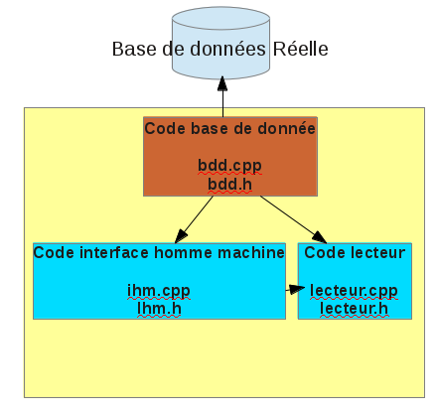

Interaction entre les différents zones de codes, seulement le code de la base de données à un accès réel avec la base de données.

Projet SuPer – LSBB

Partie personnelle
Plan et tests unitaires de Visualiser
(IHM, visualisation lecteurs)

Après la conception et le codage de la tâche Visualiser (IHM, visualisation lecteurs) (T103 et T104 ; se référer à la Liste des Tâches pages 18 du Dossier Technique Revue n°1), il est nécessaire de faire des plans et tests unitaires sur cette portion de code appelée aussi module.
Le test unitaire est un procédé permettant de s'assurer du fonctionnement correct du module.
Grâce à la spécification et à la conception, notamment lors de la mise en place des scénarios nominaux, alternatifs et d'erreurs, il est assez simple de définir un plan de test.

Résultats des Tests unitaires :
→ de la tâche Visualiser (visualisation lecteurs)
→ de son sous-ensemble (initialisation de l'interface dynamiquement)

Effectués durant la semaine du 18 au 22 Mars 2013.
Scénario | Résumé de l'état | Résultats attendus | Test Réussis
Scénario Nominal | Lancement du logiciel | Mise à jour dynamique des vues, images... en fonction de la base de données | Oui
Scénario Nominal | Quitter le logiciel | En cliquant sur le bouton « Quitter » le logiciel se ferme normalement | Oui
Scénario Nominal | Un lecteur se connecte | Affichage du lecteur en Vert sur toutes les vues | Oui

Projet SuPer – LSBB

Partie personnelle
Plan et tests unitaires de Visualiser
(IHM, visualisation lecteurs)

Effectués durant la semaine du 18 au 22 Mars 2013.
Scénario | Résumé de l'état | Résultats attendus | Test Réussis
Scénario Nominal | Un lecteur se déconnecte | Suppression du lecteur sur toutes les vues, affichage textuel d'Alarmes : (n° lecteur, n° vue vient de se déconnecter) | Oui
Scénario d'Erreur | Un intrus a essayé de se connecter | Affichage textuel Alarmes : quelque chose a tenté de se connecter | Oui
Scénario d'Erreur | Accès à la Base de données impossible | Fenêtre d'avertissement, ouverture logiciel avec explications du problème et solutions possibles | Oui
Scénario d'Erreur | Base de données vide (informations sur les vues notamment) | Ouverture logiciel avec explications du problème et solutions possibles | Oui

Tests unitaires validés le

